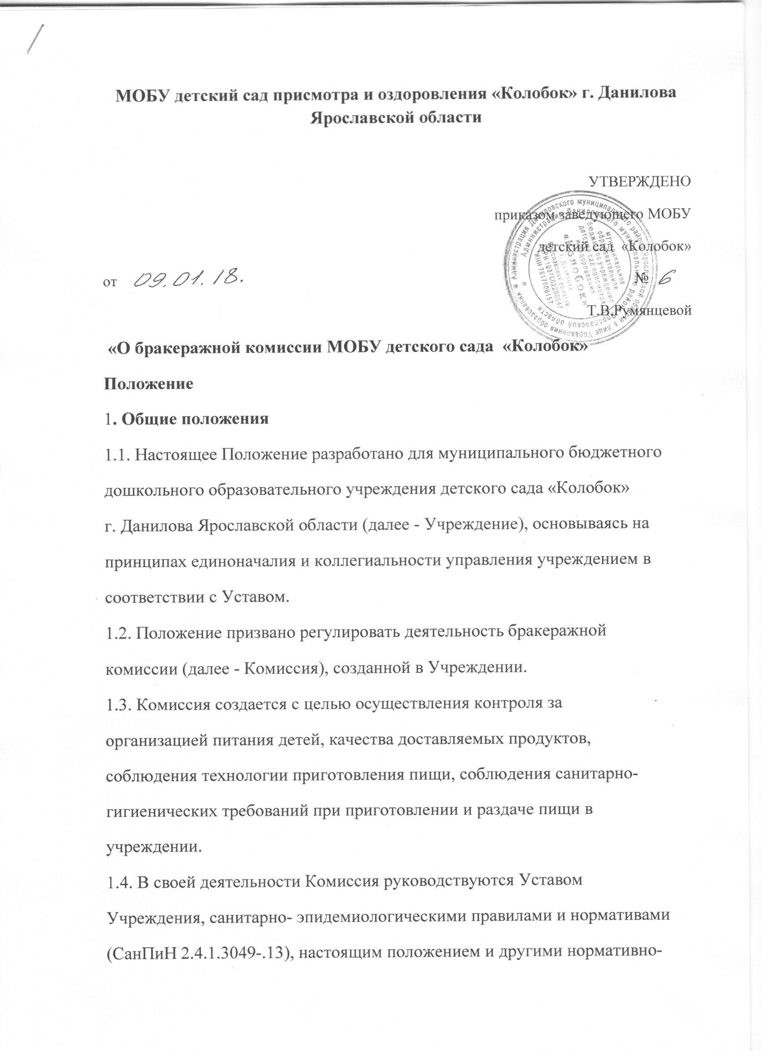

правовыми актами по вопросам организации питания детей.
1.5. Комиссия работает в тесном контакте с администрацией Учреждения.
2. Порядок создания Комиссии, её состав.
2.1. Состав Комиссии и сроки ее полномочий утверждаются приказом
заведующего о создании бракеражной комиссии. Приказ издается каждый
год в январе.
2.2. Комиссию возглавляет заведующий.
2.3. Комиссия состоит из 3 членов.
2.4. В ее соегав входят:
- Заведующий
- Медицинская сестра;
- Повар.
3. Основные задачи деятельности комиссии
3.1. Оценка органолептических свойств приготовленной пищи.
3.2. Контроль за полнотой вложения продуктов в котёл.
3.3. Предотвращение пищевых отравлений.
3.4. Предотвращение желудочно - кишечных заболеваний.
3.5. Контроль за соблюдением технологии приготовления пищи.
3.6. Обеспечение санитарии и гигиены на пищеблоке.
3.7. Контроль за организацией сбалансированного безопасного питания.
4. Полномочия Комиссии •
4.1. Комиссия Учреждения:
- осуществляет контроль соблюдения санитарно-гигиенических норм при
транспортировке, доставке и разгрузке продуктов питания;
- проверяет на пригодность складские и другие помещения для хранения
продуктов питания, а также условия их хранения;
- ежедневно следит за правильностью составления меню;
- контролирует организацию работы на пищеблоке;
- осуществляет контроль сроков реализации продуктов питания и качества
приготовления пищи;
- проверяет соответствие пищи физиологическим потребностям детей в
основных пищевых веществах;
- проводит органолептическую оценку готовой пищи, т. е. определяет ее
цвет, запах, вкус, консистенцию, жесткость, сочность и т. д.;
- проверяет соответствие объемов приготовленного питания, объему разовых
порций и количеству детей;
- принимает участие в списании невостребованных порций, в связи с
отсутствием детей, в виде дополнительного питания или увеличения выхода
блюд;
- участвует в уменьшении выхода блюд в связи с приходом в Учреждение
большего количества детей;
- составляет соответствующие акты по результатам выполненной работы;
- периодически присутствует при закладке основных продуктов, проверяет
выход блюд;
- следит за соблюдением правил личной гигиены работниками пищеблока.
5. Содержание и формы работы комиссии ..
5.1. Комиссия ежедневно приходит на снятие бракеражной пробы за 30
минут до начала раздачи готовой пищи.
Предварительно комиссия должна ознакомиться с меню-требованием: в нем
должны быть проставлены дата, количество детей, сотрудников, полное
наименование блюда, выход порций, количество наименований, выданных
продуктов. Меню должно быть утверждено заведующим, должны стоять
подписи медсестры, завхоза, повара.
Бракеражную пробу берут из общего котла, предварительно перемешав
тщательно пищу в котле. Бракераж начинают с блюд, имеющих
слабовыраженный запах и вкус (супы и т.п.), а затем дегустируют те блюда,
вкус и запах, которых выражены отчетливее, сладкие блюда дегустируются в
последнюю очередь.
5.2. Результаты бракеражной пробы заносятся в Журнал контроля за
рационом питания и приемки (бракеража) готовой кулинарной продукции.
5.3. Блюдо с нарушением технологии приготовления не допускается к
раздаче. Блюдо не может быть выдано без снятия пробы.
5.4. Комиссия проверяет наличие суточной пробы.
5.5. Комиссия определяет фактический выход одной порции каждого блюда.
Фактический объем первых блюд устанавливают путем деления емкости
кастрюли или котла на количество выписанных порций.,
Для вычисления фактической массы одной порции каш, гарниров, салатов и
т.п. взвешиваю всю кастрюлю или котел, содержащий готовое блюдо, и
после вычета массы тары делят на количество выписанных порций.
Если объемы готового блюда слишком большие, допускается проверка
вычисления фактической массы одной порции каш, гарниров, салатов и т.п.
по тому же механизму при раздаче в групповую посуду.
5.6. Проверку порционных вторых блюд (котлеты, тефтели и т.п.) производят
путем взвешивания пяти порций в отдельности с установлением
равномерности распределения средней массы порции, а также установления
массы 10 порций (изделий), которая не должна быть меньше должной
(допускаются отклонения +3% от нормы выхода).
Для проведения бракеража необходимо иметь на пищеблоке весы, пищевой
термометр, чайник с кипятком для ополаскивания приборов, две ложки,
вилку, нож, тарелку с указанием веса на обратной стороне (вмещающую как
1 порцию блюда, так и 10 порций), линейку.
6. Оценка организации питания в учреждении
6.1. Результаты проверки выхода блюд, их качества отражаются в
бракеражном журнале.
В случае выявления каких-либо нарушений, замечаний, комиссия вправе
приостановить выдачу готовой пищи на группы до принятия необходимых
мер по устранению замечаний.
7. Права комиссии
7.1. Комиссия учреждения имеет право:
- требовать у заведующего учреждением содействия в деятельности
комиссии;
- требовать выполнения и принятая мер к устранению нарушений и
замечаний, выявленных комиссией.
8. Ответственность комиссии
8.1. Комиссия несет ответственность:
- за выполнение закрепленных за ним полномочий;
- соответствие принимаемых решений законодательству РФ, нормативно­правовым актам.

